11.Sınıf Almanca Çalışma Kağıdı 3

1. Schreib die Uhrzeit auf.

a) 09.30 Uhr_________________________________________
b) 11.55 Uhr_________________________________________
c) 10.15 Uhr_________________________________________
d) 06.35 Uhr_________________________________________
e) 11.45 Uhr_________________________________________
f) 07.20 Uhr_________________________________________

2. Setz das richtige Wort ein: am - im - um

a) _______ Winter fahren wir immer Schi.
b) Hast du ______ Samstag Zeit?
c) Wann fängt der Unterricht an? ______ halb acht.
d) _______ Morgen esse ich nichts.
e) Wir fahren _________ Sommer immer zu meiner Oma.
f) _________ Nachmittag habe ich keine Zeit. Da spiele ich Tennis.

3. Ergänze die Tabelle

 | müssen | können | sollen | dürfen | möchten | mögen | wollen
Ich
Du
Er, sie, es
Wir
Ihr
Sie, sie

4. Schreib die Sätze richtig.

a) Stefan – um halb sieben – aufstehen - __________________________________________
b) Um sieben – er – frühstücken - ________________________________________________
c) Um halb acht – er – in die Schule – gehen – müssen - ______________________________
d) Die Schule – um acht – anfangen - _____________________________________________
e) Um halb elf – Pause – sein - __________________________________________________
f) Stefan – jetzt – das Pausenbrot – essen – können - _________________________________
g) Um ein Uhr – er – das Zimmer – aufräumen - ____________________________________
h) Am Nachmittag – er – das Zimmer – aufräumen - _________________________________
i) Um halb vier – er – mit Peter – Fuβball – spielen - _________________________________

Test 9 – B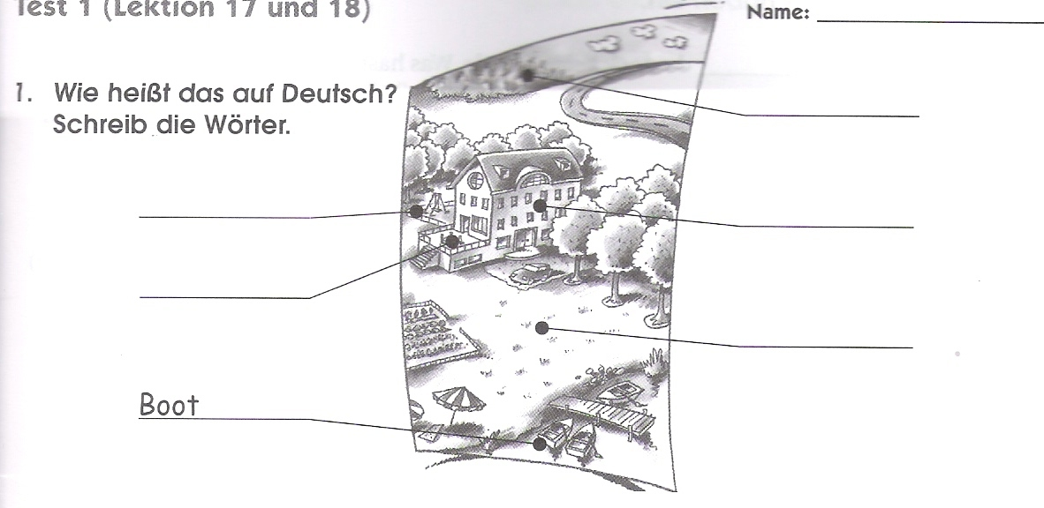

2. Was gibt es hier alles? Ergänze den Satz mit den Wörtern von 1.

Hier gibt es ___________________________________________________________________________ ____________________________________________________________________________________________________________________________________________________________________________________________________________________________________________________________________________________________________________

3. Lies die Antworten und schreib die passenden Anweisungen.

a) „Herr Franz, ________________ _____________ doch bitte mal das Fenster ________!“
- „Nein, Denis. Ich mache das Fenster nicht auf.“
b) „Frau Bremer, __________________________________________________________!“
- „Nein, Denis. Ich spüle das Geschirr nicht. So weit kommt’s noch!“
c) „Herr Scholz, wie geht das? ________________________________________________!“
- „Gern, Denis. Ich komme gleich.“
d) „Frau Gründel, Frau Weber, ________________________________________________!“
- „Natürlich, Denis. Wir erklären das gerne noch mal.“

4. Was passt nicht? Streich durch und schreib auf.

a) rudeln – Schlitten fahren – tauchen – schwimmen _________________________________
b) laufen – Tischtennis – werfen – Weitsprung _____________________________________
c) Keller – Erdgeschoss – Schlafzimmer – 2. Stock ___________________________________
d) Schrank – Fenster – Bett – Stuhl _______________________________________________
e) Esszimmer – Küche – Schlafzimmer – Klasse _____________________________________
5. Setz die richtige Form von haben ein.

Gestern ____________ du doch keine Schule. Was hast du gemacht?
Ich war mit Max auf den Sportplatz. Max __________ einen neuen Fuβball. Da haben wir ein bisschen trainiert. Plötzlich war da aber ein groβer Hund.
O je. Da _________ du sicher Angst, oder?
Ja, und wie! Du weiβt ja, ich mag keine Hunde. Der Hund war ganz groβ und schwarz und _________ so böse Augen.
Und? Was habt ihr gemacht?
Wir ________ Glück. Der Hund hat eine Katze gesehen und ist weggelaufen. Danach _________ wir aber keine Lıst mehr auf Fuβball. Wir sind ins Fastfood gegangen und danach ins Kino.
_________ du denn so viel Geld?
Ja klar. Ich ___________ doch Geburtstag. Da habe ich von meiner Oma ein bisschen Geld bekommen.
Na, da _________ihr ja doch noch einen schönen Tag.

6. Setz das richtige Wort ein.

a) Christian ist super in Sport! Er läuft _________ als alle anderen in der Klasse.
schnell schneller am schnellsten
b) Er macht auch Leichtathletik: Laufen und Weitsprung. Aber Hochsprung macht er _________.
gern lieber am liebsten
c) Aber er macht nicht nur Leichtathletik. Er schwimmt auch __________ als die anderen.
gut besser am besten
d) Und beim Tischtennis gewinnt er immer. Er macht immer ________ Punkte als die anderen.
viel mehr am meisten
e) Er macht jeden Sport ___________, im Sommer und im Winter.
gern lieber am liebsten
f) Er trainiert jede Woche sechs Stunden. Er möchte noch _____________ trainieren. Aber das geht nicht. Er muss ja auch noch seine Hausaufgaben machen.
viel mehr am meisten

